3 четверть 2023-2024 уч. года.
Название мероприятия | Краткий обзор | Фото
Школьная газета ТРЕТЬЕ ИЗМЕРЕНИЕ | Подготовка, сбор информации , монтаж и выпуск 54 номера газеты. | 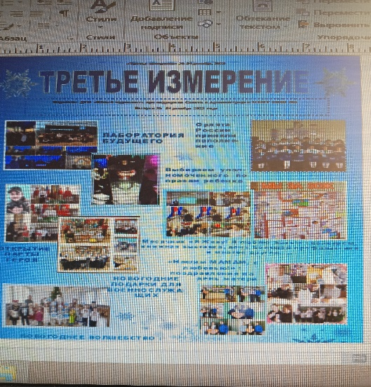
Поздравление юбиляров | Фотоматериалы и поздравления для педагогов коллектива МБОУ СОШ №3 в социальных сетях | 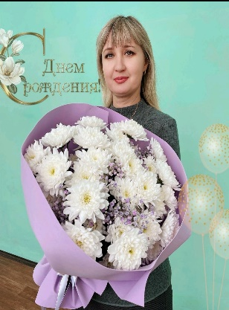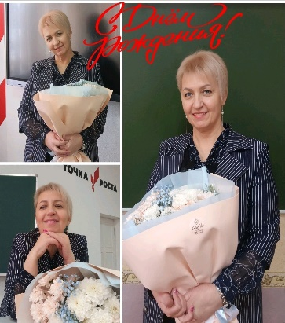
Приключения Тома Сойера и его друзей | 18 января в рамках курса ВД «Юные чтецы» в 6А был проведен урок, посвященный книге американского писателя и юмориста Марка Твена (настоящее имя- Сэмюэл Ленгхорн Клеменс) «Приключения Тома Сойера»,на котором ребята ,рассуждая о приключениях и поступках Тома и его друзей , невольно вспомнили не только как хулиганили сами, но и обсудили с одноклассниками свои хорощие поступки, и рассказали множество занимательных историй, что поспособствовало сплочению класса. | 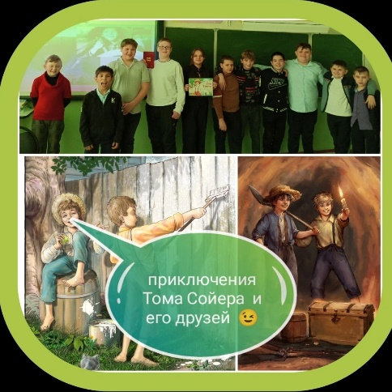
БОГАТЫРИ ЗЕМЛИ РУССКОЙ | Тема защиты Отечества волнует многие поколения. У каждого народа есть свои заветные имена, которые не забываются. Чем дальше – тем светлее становится в памяти потомков образ народных героев. В преддверии Дня Защитника Отечества и в рамках месячника оборонно-массовой и военно-патриотической работы в библиотеке нашей школы открылась книжная выставка «Богатыри земли русской», посетив которую ребята узнали много нового и интересного о защитниках отечества с тех давних времён, когда они облачались в кольчуги и до настоящих дней, когда наши славные воины носят мундир. | 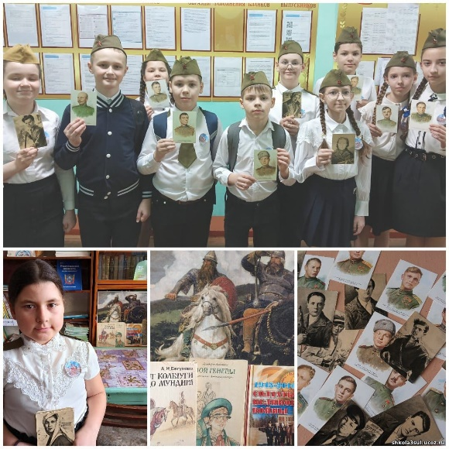
С заботой о солдате | Поздравление солдат с праздником 23 февраля.  Подготовка статьи. | 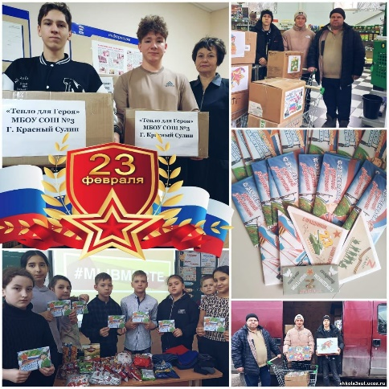
БУКВАльное ЧУДО (подведение итогов) | В декабре на базе детского отделения Красносулинской межпоселенческой центральной библиотеки был проведён районный детский конкурс декоративно-прикладного творчества под названием «БУКВАльное чудо» для ребят в возрасте от 5 до 14 лет, призванный вовлекать детей и подростков в деятельность по продвижению книги и чтения, приобщать их к истории книги и культурным ценностям нашей страны.  В качестве конкурсной работы участникам было предложено создать своими руками из разных материалов и в различной технике рукотворною книгу , буквицу, макет библиотеки или книжную закладку.  Учащиеся МБОУ СОШ №3 приняли активное участие в конкурсе, предоставив свои творческие работы в детское отделение центральной библиотеки.  Путём тайного читательского голосования были определены победители, оформившие самые оригинальные и яркие поделки.  За участие в конкурсе и награждены дипломами и сертификатами :  1 место - Мехтиев Равиль 2 а класс;  2 место - Горшколепова Саша 2 б класс;  3 место - Харченко Алиса 2 а;  3 место - Фатеева Ксения 2 б класс;  Сертификат участника - Саакян Арсен,  Губачева Екатерина. | 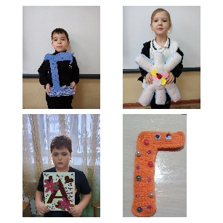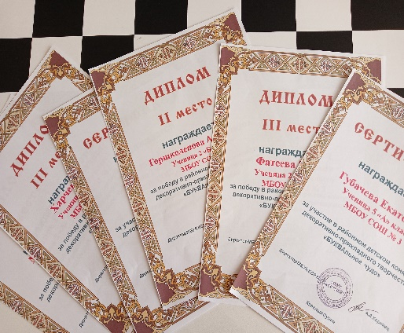
Закрытие месячника оборонно-массовой и военно-патриотической работы (1-4 классы) | Отражение события на сайте школы, подготовка статьи. | 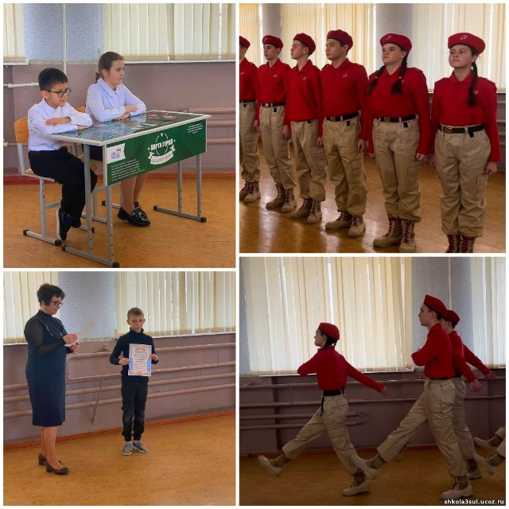
Видео поздравление с международным женским днем | Совместно с участниками школьного объединения «Юные чтецы» было подготовлено видео-обращение с поздравлением в стихотворной форме для мам, бабушек, сестричек, теть и учительниц с 8 марта. Активное участие приняли ученики 6Б класса Шумский Руслан и Шалашков Станислав, а также ученик 9Б класса Лымарь Сергей. | 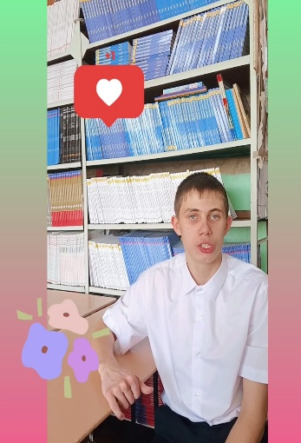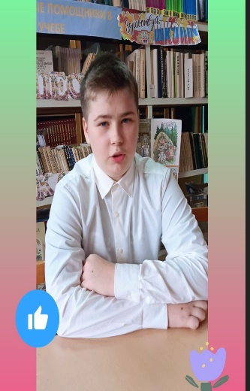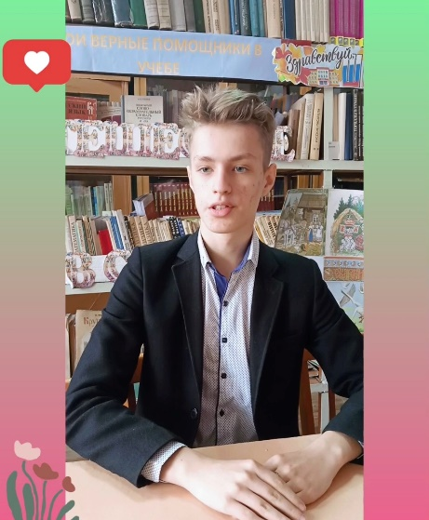
Мастер-класс «Подарок своими руками» | В преддверии 8 марта в нашей библиотеке был проведен мастер-класс «Подарок своими руками». Ребята из 7А класса подготовили подарки для мам и одноклассниц в виде бумажных цветов-оригами и подарочных бумажных корзин, которые заполнили сладкими угощениями. | 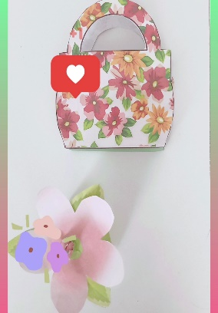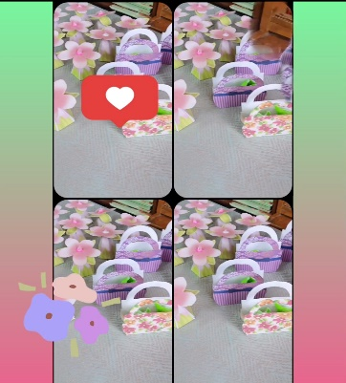
Поздравление юных читательниц нашей библиотеки с 8 марта | Самым активным читательницам библиотеки в качестве поздравления с наступающим праздником были вручены персональные дипломы и грамоты с комплиментами в стихотворной форме. | 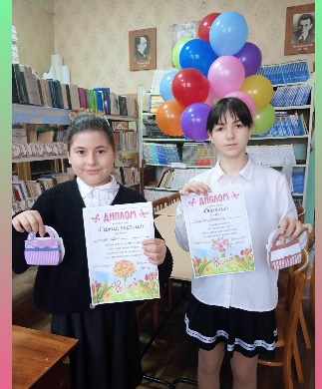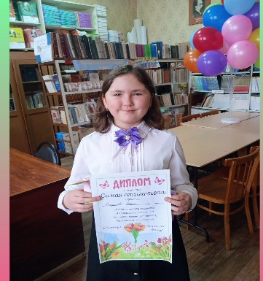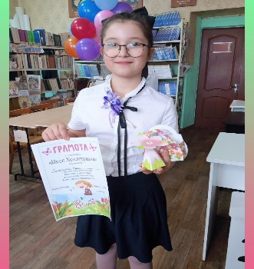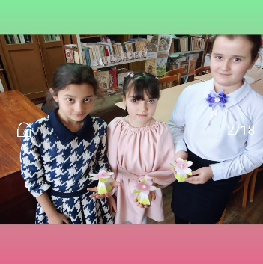
Книжная выставка «Читалочка» | В библиотеке оформлена красочная книжная выставка под названием «Читалочка», направленная на вовлечение ребят в мир чтения и знаний. | 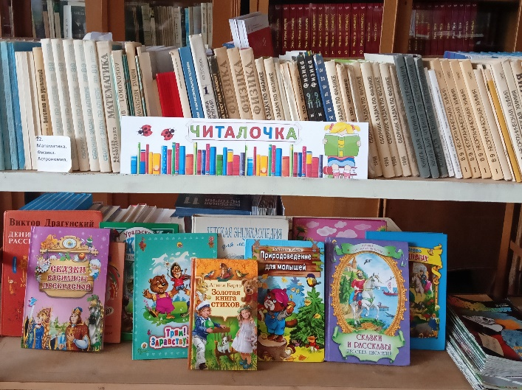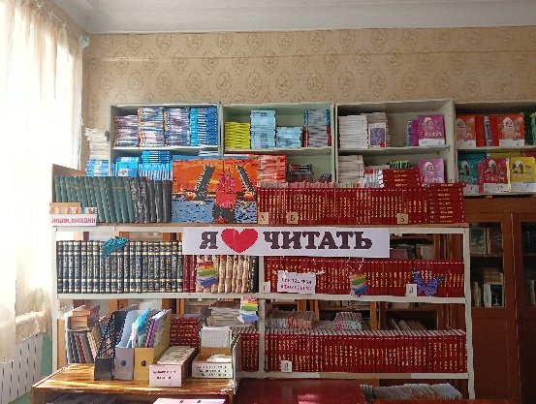
Акция «Подари книгу школе» | Библиотекой проводится бессрочная акция «Подари книгу школе», в рамках которой библиотечный фонд уже пополнился детской, научной, методической, познавательной и классической литературой. Педагоги, принимавшие участие в акции : Кравцова Ж.В., Саакян А.С., Макарова И.Р., Марченко Е.В. ,Голикова О.Г. Ведется учет, полученных в дар книг. | 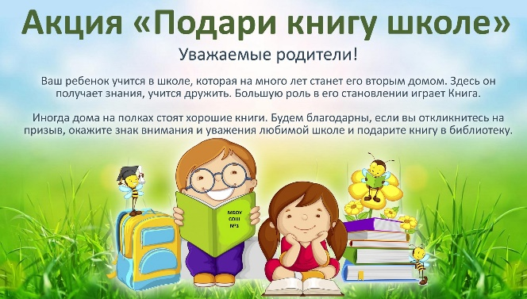
Книжная выставка «С чего начинается Родина?» | Проведена тематическая книжная выставка «С чего начинается Родина?», в рамках которой рассматривались такие понятия, как «патриотизм», «любовь к большой и малой родине», «символика и гимн государства». Основой выставки послужило замечательное издание, под названием «Детские письма о главном», в котором собраны работы победителей Всероссийского конкурса «Лучший урок письма», одаренных мальчиков и девочек из разных регионов России. Книга и сам проект играют огромную роль в патриотическом и духовно-нравственном воспитании юных граждан нашей страны, детское видение понятнее и ближе для сверстников. Книга получила положительную рецензию от президента Российской Федерации В.В. Путина. В рамках выставки проведено занятие по ВД «Юные чтецы» в 6А классе. | 